
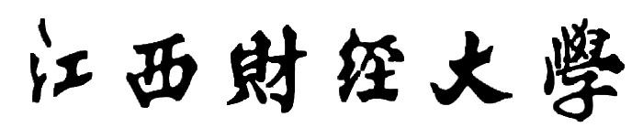
( )士研究生基本情况登记表

学号：
姓名 |  |  | 性别 |  |  | 专业 |  |  | 指导老师
培养方式 |  |  | 籍贯 |  |  | 出生年月 |  |  | 婚姻状况
政治面貌 |  |  |  |  |  | 身份证号码
移动电话  或寝室电话 |  |  |  |  |  |  |  | Mail地址
入学考试成绩：政治理论（ ）、外语（ ）、数学（ ）、专业1（ ）、专业2（ ） |  |  |  |  |  |  |  |  |  |  |  |  |  |  | 身高（CM）
 |  |  |  |  |  |  |  |  |  |  |  |  |  |  | 视力
家庭主  要成员  及主要社  会关系 |  | 姓 名 |  |  | 称谓 |  | 政治面貌 |  | 工 作 单 位 |  |  |  |  |  | 职 务
家庭地址 |  |  |  |  |  |  |  |  | 家庭电话 |  |  |  |  |  | 邮编
基本技  能及爱  好特长 |  | 外 语 水 平 |  |  |  | 专业技术职称及所获证书 |  |  |  |  |  |  |  |  | 兴趣爱好及特长
教 育  经 历 |  | 期 间 |  |  |  | 所就读学校 |  |  | 专业和所获学位 |  |  |  |  |  | 担任职务
工 作  经 历 |  | 期 间 |  |  |  | 工 作 单 位 |  |  |  |  |  |  | 所任职务及主要成绩
其他主要社  会活动 |  | 期 间 |  |  |  | 活动内容 |  |  | 主要成果 |  |  |  |  | 鉴 定 单 位
获奖（受  处分）  情况 |  | 时 间 |  |  |  | 获奖（受处分）名称 |  |  |  |  |  |  |  | 授予（处分）单位
主要科  研成果 |  | 发表时间 |  |  |  | 作 品 名 称 |  |  |  |  |  |  |  | 发 表 刊 物
研究生院制

